concept

Plan van aanpak
Uitwerking van Programma van Eisen voor aanpassen en inrichten van processen en systemen

Inleiding
Begin juni zijn de resultaten van de “Systeemtest Herziening Kwalificatiestructuur” beschikbaar gekomen. In de systeemtest is met onderwijsinstellingen, leerbedrijven (vertegenwoordigd door SBB) en leveranciers de impact van de herziene kwalificatiestructuur op de (belangrijkste) systemen en processen onderzocht. In de rapportage (Systeemtest Herziening Kwalificatiestructuur Eindrapportage dd 4 juni 2013) van de systeemtest zijn de noodzakelijke aanpassingen van de processen en systemen geïdentificeerd. Van belang is daarbij te onderkennen dat deze aanpassingen zijn gebaseerd op de stand van zaken van de herziening van de kwalificatiestructuur per april 2013. Ten tijde van het opstellen van voorliggend plan van aanpak was er nog geen sprake van een door alle partijen geaccepteerde en vastgestelde kwalificatiestructuur.
In onderstaande tekening zijn de fasen geïdentificeerd die, op basis van de resultaten uit de systeemtest, moeten worden doorlopen om te komen tot daadwerkelijk aangepaste en ingerichte systemen en processen binnen de onderwijsinstellingen, DUO en SBB.
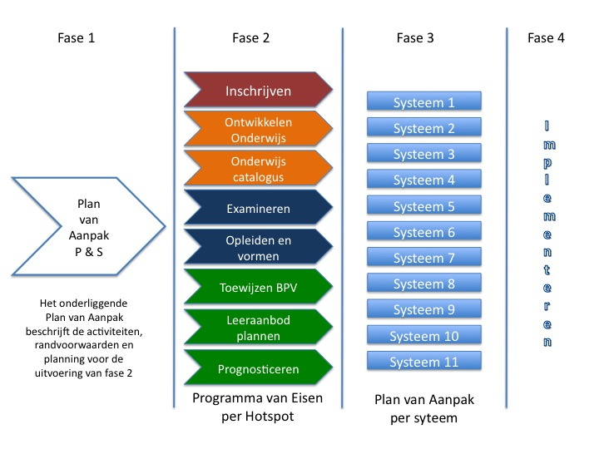
Onderliggende Plan van Aanpak is het resultaat van fase 1. In dit plan is een aanpak uitgewerkt voor de aanpak van fase 2. Deze fase moet leiden tot concrete programma’s van eisen per Hotspot op basis waarvan betrokkenen aan de slag kunnen met fase 3; het uitwerken van een plan van aanpak per systeem voor de noodzakelijke aanpassingen als gevolg van de herziening van de kwalificatiestructuur. Fase 4 betreft de daadwerkelijke implementatie.

Doelstelling
De herziene kwalificatiestructuur en inzichten verkregen uit de “Systeemtest Herziening Kwalificatiestructuur” moeten worden doorvertaald naar eisen ten aanzien van de processen en systemen die worden gebruikt door onderwijsinstellingen, DUO en SBB. Deze wensen en eisen stellen de betrokken partijen in staat om met de leveranciers de benodigde aanpassingen aan de systemen te verrichten en de (aangepaste) processen binnen de instellingen (opnieuw) in te richten.

Resultaat
Om te komen tot de in de doelstelling benoemde aangepaste systemen en ingerichte processen, worden de volgende twee resultaten gedefinieerd:

1) Programma van eisen (PvE) per hotspot (relevant voor instellingen, DUO en/of SBB), zoals geïdentificeerd in de Eindrapportage Systeemtest (dd. 4 juni 2013), voor de noodzakelijke aanpassingen van de systemen: per hotspot wordt een set aan eisen benoemd voor de in te richten processen en de aan te passen systemen. Met de eisen kunnen de proces- en systeemeigenaren vaststellen wat er aan de processen en systemen aangepast moet worden, zodat op 1 augustus 2015 gewerkt kan worden met de herziene kwalificatiestructuur. De basis voor het PvE wordt gevormd door de door onderwijsinstellingen en leveranciers ingevulde vragenlijsten in het kader van de systeemtest. Randvoorwaarde voor het opstellen van het PvE is dat de definitieve herziene kwalificatiestructuur beschikbaar is.

2) Set afspraken op basis waarvan toegezien wordt op de doorvertaling van het PvE naar werkende processen en systemen door onderwijsinstellingen, DUO en/of SBB: een vinger aan de pols ten aanzien van de kwaliteit en voortgang van de doorvertaling opdat vastgesteld kan worden dat instellingen en andere betrokken partijen wat betreft processen/systemen goed en op tijd voorbereid zijn op de invoering van de herziene kwalificatiestructuur.

Oplevering van deze resultaten zijn voor het deelproject “Processen en Systemen” de afronding van de activiteiten zoals opgenomen in het projectplan “Ruimbaan voor vakmanschap”. Deze oplevering moet gezien worden als een advies aan het ministerie van OCW voor de aanpak en organisatie van het vervolg van “Processen en Systemen”. Uitvoering van de fasen 2 t/m 4 hoort niet tot de scope zoals gedefinieerd in het projectplan “Ruimbaan voor vakmanschap”.

Afbakening
De in deze paragraaf opgenomen afbakening is bedoeld om de resultaatdefinitie verder aan te scherpen en mogelijke verwarring met betrekking tot de scope van de werkzaamheden te voorkomen.
- Voorliggend plan beschrijft de aanpak om te komen tot processen en systemen zoals gebruikt worden door onderwijsinstellingen, DUO en SBB die gereed zijn voor de invoering van de herziene kwalificatiestructuur, niet over het te ontwikkelen onderwijsaanbod of het te geven onderwijs.
- Het programma van eisen zoals benoemd in de resultaatomschrijving bevat de eisen ten aanzien van de aanpassingen op hotspot niveau en niet voor specifieke systemen. De “doorvertaling” naar specifieke systemen moet door de eigenaren van de systemen (in samenspraak met de gebruikersgroepen) worden gerealiseerd.
- opstellen van de programma van eisen per hotspot moet gebeuren op basis van een definitief vastgestelde kwalificatiestructuur.
- de noodzakelijke aanpassingen van wet- en regelgeving maken geen onderdeel uit van voorliggend plan van aanpak. Door het ministerie van OCW is reeds aangegeven dat zij de intentie heeft in september te starten met het opstellen van de startnotitie voor de noodzakelijke aanpassing van wet- en regelgeving. Realisatie van deze startnotitie en daaruit volgende aanpassingen van wet- en regelgeving faciliteren een efficiënte aanpak van de aanpassing van systemen.

Activiteiten
De definitieve herziene structuur is op het moment van schrijven niet gereed. Echter, het materiaal dat op dit moment beschikbaar is, mét de inzichten die opgedaan zijn bij de uitvoering van de systeemtest, geven een goed beeld van de impact van de herziening op de systemen en processen. Dat biedt de mogelijkheid om op hoofdlijn de stappen te benoemen die gezet moeten worden om de gedefinieerde resultaten te behalen. Onderstaand worden voor beide resultaten de uit te voeren activiteiten benoemd.

1) Programma van eisen
Met de resultaten van de systeemtest is een stevige basis gelegd voor het PvE. Het PvE kan worden afgerond als zicht is op de definitieve structuur. Een vastgestelde structuur is voor de leveranciers een voorwaarde om hun systemen aan te kunnen passen en voor de instellingen om de systemen en processen in te kunnen richten.

Stap 1 | Startpunt is het beschikbaar stellen van de vastgestelde definitieve structuur.
Stap 2 | Actualiseren van de hotspots zoals beschreven in de Eindrapportage Systeemtest (dd. 4 juni 2013) op basis van de definitieve structuur zoals benoemd in stap 1. De hotspots die zijn uitgewerkt in de systeemtest, vinden hun oorsprong in de impactanalyse en zijn tijdens de systeemtest verder uitgewerkt voor de systemen en niet de organisatorische aspecten. Tijdens het bespreken van de eindrapportage van de systeemtest met de leveranciers is geconstateerd dat de aanpak met de “hotspots” en de beschrijving van de impact van de herziening van de structuur op de hotspots een gedegen basis vormt voor de leveranciers (in samenwerking met de gebruikersgroepen) voor het uitwerken van de noodzakelijke aanpassingen op systeemniveau.
Stap 3 | Doorvertalen van de geactualiseerde hotspots, hierbij gebruikmakend van de vragenlijsten zoals opgesteld ten behoeve van de systeemtest (zie bijlagen Eindrapportage Systeemtest, dd. 4 juni 2013), naar een template voor het PvE per hotspot.
Stap 4 | Beschrijven van de gewenste situatie per hotspot op basis van de definitieve structuur. Voor de begrijpelijkheid van het PvE is het belangrijk om kort te beschrijven wat de gewenste situatie per hotspot inhoudt. Deze beschrijving gaat verder dan alleen de implicaties voor de systemen, maar beschrijft hoe in de nieuwe situatie gewerkt wordt.
Stap 5 | Uitwerken van de input uit de vragenlijsten naar eisen/specificaties per hotspot en invullen in het template voor het PvE. Per hotspot hebben onderwijsinstellingen (met leveranciers) de vragenlijsten ingevuld. Deze input dient gebruikt te worden voor het formuleren van de eisen per hotspot.
Stap 6 | Verzamelen van aanvullende input bij gebruikersgroepen en key-users. Dit is met name van belang vanwege eventuele wijzigingen in de structuur ten opzichte van de structuur die als basis is gebruikt voor het uitvoeren van de systeemtest. Onderwijsinstellingen kunnen een nieuwe inschatting maken van de impact van de structuur op het betreffende systeem.
Stap 7 | Definiëren (generieke) ‘koppelvlakken’ voor het uitwisselen van gegevens tussen systemen, zoals BRON en het landelijk register keuzedelen. Belangrijk is om op te merken dat de uitwisseling met BRON hoge prioriteit heeft voor het werk dat de instellingen en leveranciers moeten verrichten ten aanzien van de systemen. Het tijdig beschikbaar zijn van de eisen mbt gegevensuitwisseling met het aangepaste BRON is randvoorwaardelijk voor de tijdige aanpassing van de overige systemen.

Stap 8 | Toetsen en afstemmen van de “gewenste gegevensuitwisseling” met systeemleveranciers, DUO en SBB. Het is van belang om de systeemleveranciers te betrekken bij het definiëren van de manier waarop gegevensuitwisseling tussen de systemen in de nieuwe situatie gaat plaatsvinden, om er voor te zorgen dat de beschreven koppeling daadwerkelijk passen en gaan werken.
Stap 9 | Verwerken van de resultaten van de afstemming met systeemleveranciers, DUO en SBB in het PvE, in de vorm van een beschrijving van welke gegevens uitgewisseld moeten gaan worden, de manier waarop en eventuele eisen die gesteld worden aan (de vorm van) de gegevens.
Stap 10 | Opleveren van het PvE per hotspot.
Stap 11 | Overdragen van het PvE aan de betrokken partijen:  - saMBO-ICT voor verspreiding onder gebruikersgroepen, onderwijsinstellingen en leveranciers  - DUO  - SBB  - Ministerie van OCW

2) Set afspraken
Alleen het opstellen van een PvE is niet voldoende om er voor te zorgen dat de systemen en processen tijdig zijn ingericht. Het is nodig om een set afspraken te definiëren waarmee wordt gezorgd voor voldoende ondersteuning voor de betrokken partijen en monitoring van de voortgang zodat tijdig bijgestuurd kan worden waar nodig.

Stap 1 | Startpunt is de implementatieplanning voor de herziening van kwalificatiestructuur, met 1 augustus 2015 als uitgangspunt voor de invoering. Dit plan wordt gebruikt als referentiekader voor het vaststellen van de planning en doorlooptijd voor het aanpassen en inrichten van systemen en processen.
Stap 2 | Inzicht verkrijgen in de planning en doorlooptijd voor het realiseren van de noodzakelijke aanpassingen per systeem. Met systeem wordt hier en in de volgende stappen de 11 systemen bedoeld zoals benoemd in Eindrapportage Systeemtest (dd. 4 juni 2013). Dit inzicht wordt verwerkt in de implementatieplanning zoals beschreven in stap 1.
Stap 3 | Monitoren van de voortgang en kwaliteit van het doorvoeren van de aanpassingen per systeem.
Stap 4 | Rapportage van de voortgang. Op basis van deze rapportage kan besloten worden om maatregelen te nemen, bij te sturen of om advies uit te brengen om de voortgang en kwaliteit te waarborgen.
Stap 5 | Inzicht verkrijgen in de noodzakelijke, gemiddelde inspanning per onderwijsinstelling voor de inrichting van de aangepaste systemen. Zodra de systemen zijn aangepast door leveranciers en instellingen, moeten de systemen worden ingericht volgens de herziene structuur. In de systeemtest hebben de instellingen benadrukt dat voor hen een aanzienlijk deel van de werkzaamheden ligt bij het inrichten van de systemen (zie Eindrapportage Systeemtest, dd. 4 juni 2013). Hiermee dient in de planning rekening gehouden te worden.
Stap 6 | Verwerken van het in stap 5 verkregen inzicht in de implementatieplanning.
Stap 7 | Per systeem wordt ondersteuning geboden aan de onderwijsinstellingen bij het aanpassen en inrichten van de systemen. Deze ondersteuning bestaat uit het delen van ervaringen, kennis, voorbeelden en best practices.

Organisatie
In onderstaande paragrafen wordt per resultaat beschreven wat er georganiseerd moet worden om de activiteiten zoals hierboven benoemd, uit te voeren.

1) Programma van eisen
Voorgesteld wordt om voor het opstellen van het PvE de werkgroep impactanalyse en systeemtest te betrekken. De werkgroep bestaat uit vertegenwoordigers van onderwijsinstellingen, leerbedrijven en kenniscentra en heeft tijdens diverse werkbijeenkomsten de impact van de herziening van de kwalificatiestructuur op de processen en systemen in kaart gebracht. De groep beschikt dientengevolge over de benodigde achtergrondkennis om efficiënt de doorvertaling te maken van de nieuwe structuur naar het bestaande materiaal.

Voor de werkgroep wordt de volgende inspanning ingeschat:
- werksessie van 1 dag met werkgroep voor het actualiseren van de hotspots
- werksessie van halve dag met een subgroep per hotspot voor doorvertalen van hotspots naar PvE (in de subgroepen zullen waar relevant de gebruikersgroepen vertegenwoordigd moeten zijn), overwogen wordt om hierbij ook de leveranciers te betrekken voor een juiste doorvertaling naar de systemen

De voorbereiding, organisatie, begeleiding en rapportage van het opstellen van het PvE dient belegd te worden. Gelet op de aard van het werk kan overwogen worden saMBO-ICT te vragen deze taak op zich te nemen.

Voor het identificeren van de noodzakelijke aanpassingen van de systemen van DUO moet door DUO op basis van de definitieve kwalificatiestructuur een actualisatie van de eerder uitgevoerde “Quick Scan” worden uitgevoerd. In het licht van de brief aan de Tweede Kamer van 15 juli 2013 is deze actualisatie van belang om de eventuele gevolgen in kaart te brengen van het aangekondigde “overgangsjaar”. Deze situatie is ontstaan als gevolg van de introductie van een vrijwillige implementatiedatum van 1 augustus 2015 en een verplichte implementatiedatum van 1 augustus 2016. Hiertoe dient door het Ministerie van OCW een opdracht te worden opgesteld op basis waarvan DUO een dergelijke actualisatie uitvoert en de daaruit volgende noodzakelijke systeemaanpassingen realiseert. De totstandkoming van de opdracht van het Ministerie van OCW aan DUO heeft hoge prioriteit.

Voor de koppeling met BRON en het landelijk register keuzedelen wordt direct afgestemd met DUO en/of SBB, op basis van de door het Ministerie van OCW opgestelde opdracht.

2) Set afspraken
Voorgesteld wordt om op basis van een direte opdracht van het ministerie van OCW een taskforce op te richten voor het formuleren van de afspraken ten behoeve van de monitoring van de systeemaanpassingen. De taskforce zal bestaan uit ten minste een vertegenwoordiger uit de projectorganisatie, vertegenwoordigers uit de werkgroep impactanalyse/ systeemtest en een afgevaardigde van saMBO-ICT en DUO. Verder valt te overwegen een onafhankelijk voorzitter te benoemen. De taskforce zal maximaal uit zo’n 5 tot 7 personen bestaan.

Daarnaast is het raadzaam om een proces in te richten voor de ondersteuning van onderwijsinstellingen bij de inrichting van de aangepaste systemen, zoals beschreven in stap 7. Voorgesteld wordt om de vraag om dit te doen en de uitwerking van de vorm neer te leggen bij saMBO-ICT.

Begroting (inspanning in dagen, indicatief)
Hierna wordt per resultaat een eerste indicatie gegeven voor de inspanning in dagen om de opgegeven activiteiten uit te voeren.

1) Programma van eisen
Op basis van de in dit plan geschetste activiteiten en planning wordt voor het opstellen van het programma van eisen per hotspot uitgegaan van een inspanning van gemiddeld 3 dagen per week. Bij een doorlooptijd van 5 weken bedraagt de inspanning dus 15 dagen.

2) Set van afspraken
Voor de activiteiten zoals opgenomen voor de totstandkoming van de “set van afspraken” wordt hierna per stap de inspanning aangegeven:
stap 1, implementatieplanning 10 dagen
stap 2, planning en doorlooptijd van aanpassingen per systeem;
2 dagen/systeem 22 dagen
stap 3, monitoren voortgang en kwaliteit; 2 dagen/systeem 22 dagen
stap 4, rapportage, 0,5 dag/systeem 11 dagen
stap 5, inzicht in inrichtings inspanning 5 dagen
stap 6, aanpassen planning 1 dag
stap 7, ondersteuning 2 dagen/systeem 22 dagen

Planning
In de eerste, onderstaande planning zijn op hoofdlijnen de activiteiten in de tijd gezet. Daaronder is een gedetailleerde planning opgenomen specifiek voor het opstellen van het PvE, daar dit op korte termijn in beperkte tijd gerealiseerd dient te worden.

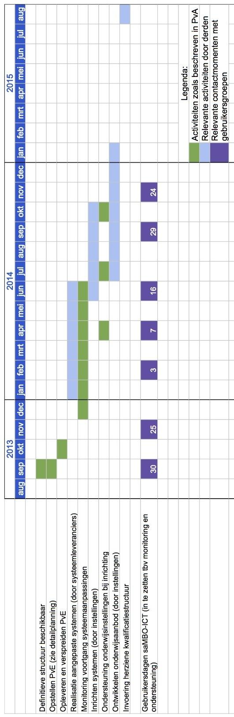
Planning op hoofdlijnen
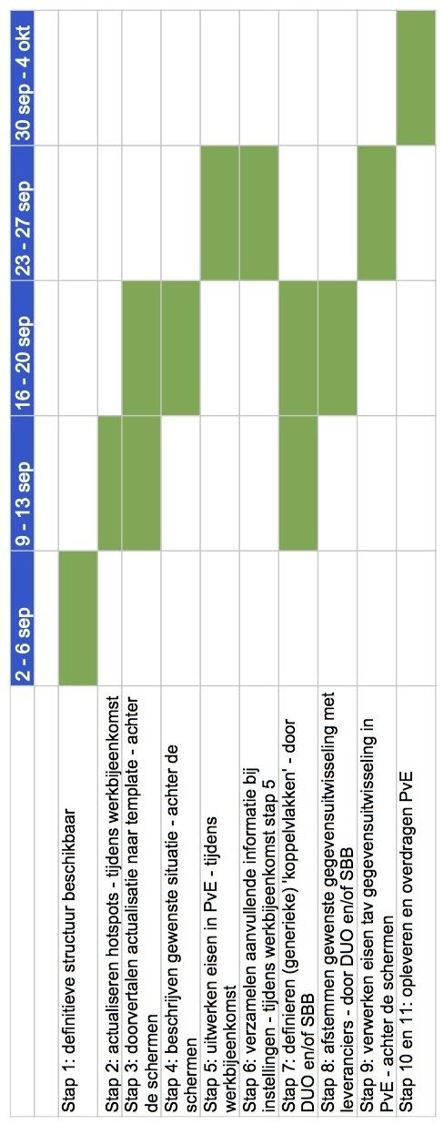
Detailplanning voor 1) Programma van eisen

